S. Gingerio Pentagramos modelis, norintiems daugiau pažinti save ir jausti gyvenimo pilnatvę
Geštalto terapijoje laikomasi pagrindinio principo – holizmo, sakančio, kad žmogus yra vieninga visuma: kūnas, protas, jausmai, dvasia yra tarpusavyje susiję ir tai yra daugiau, nei atskirų dalių suma. Ir, jei mes tai suvokdami, vystysime visas šias sritis, tai mūsų gyvenimas bus harmoningas ir priešingai, gyvenimo pilnatvės nejausime, jei kažkurios dalys apleistos, mums vis atrodys, kad mano gyvenime kažko trūksta.
Kaip tas principas veikia realiame gyvenime?
Prancūzų geštalto psichoterapeutas S. Gingeris, norėdamas vizualiai pavaizduoti šį geštaltui būdingą daugiamatį požiūrį į žmogų, panaudojo pentagramą, remdamasis garsiojo Leonardo da Vinci piešiniu „Vitruvijaus žmogus“, iliustruojančio žmogaus kūno proporcijas ir jų santykį su proporcijomis architektūroje.

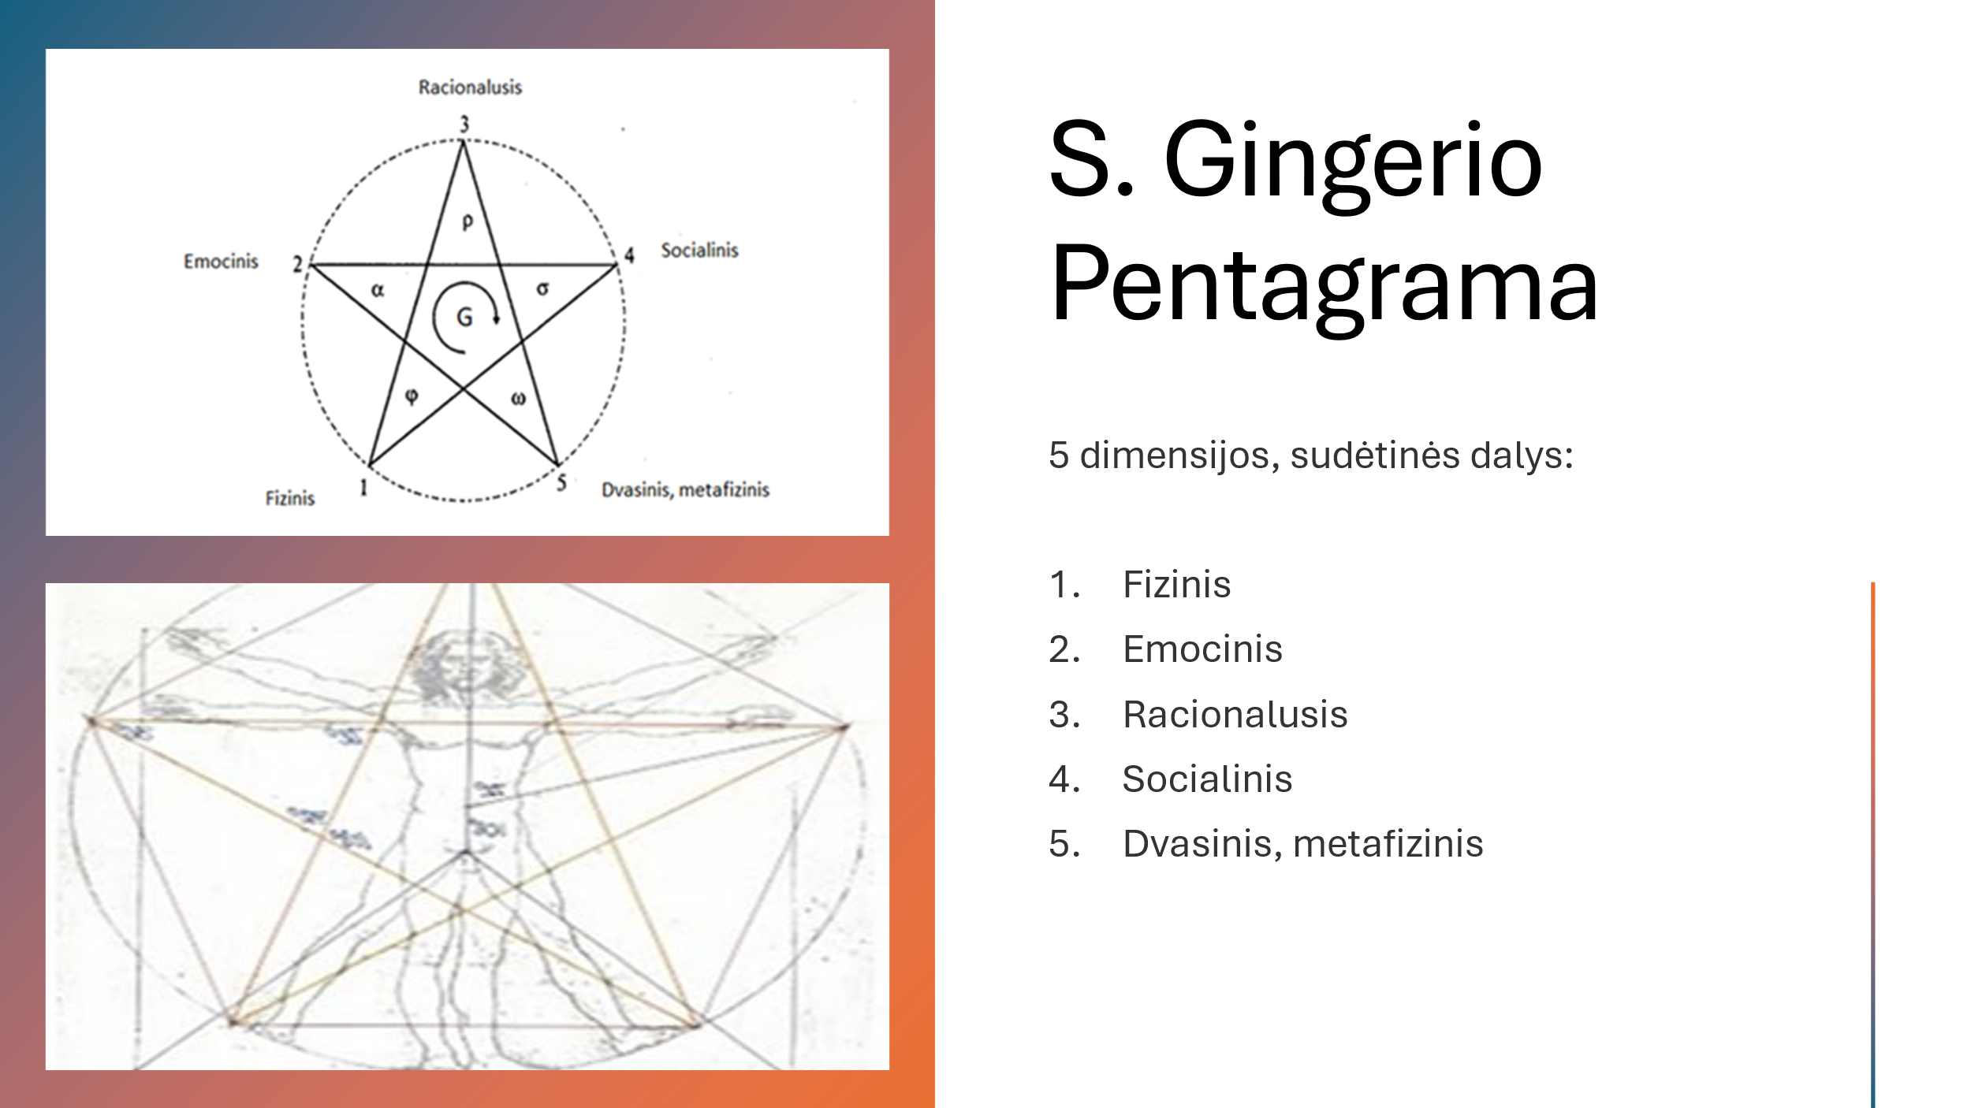

Graikiškos raidės S, Gingerio pentagramoje sąlyginai atitinka prancūzų kalbos žodžių pradines raides, vaizduojančias penkias žmogaus gyvenimo dimensijas, 5 lygius: fizinį, emocinį, racionalųjį, socialinį ir dvasinį metafizinį.
Šioje diagramoje žmogus stovi ant savo dviejų kojų: tai – patys svarbiausi mums lygmenys – fizinis, materialusis (sveikata, mityba, turtas) ir dvasinis, metafizinis (kiek aš suvokiu save viso pasaulio, visatos kontekste, kokios mano vertybės, kiek aš tikiu savimi, kitais ir pasauliu...). Tai yra mūsų pamatas, pagrindas, padedantis įsižeminti, suteikiantis „inkarą“ kasdienybėje, būnant su savimi ir išoriniame pasaulyje. Tik stovėdamas tvirtai ant dviejų kojų, gali jausti pusiausvyrą net sunkiausiose situacijose, suvokti save, savo poreikius, jausti prasmę, tikėti savimi, remtis savo vertybėmis ir žinoti savo vietą pasaulyje bei Visatoje.
Antrasis ir ketvirtasis lygmenys (emocinis ir socialinis) simbolizuoja mūsų rankas, kuriomis galime apsikabinti artimuosius meilės ryšiu ir bendrauti su kitais žmonėmis. Bendrauti, kuriant artimą emocinį ryšį ir tai jaučiant iš kitų.
Trečiasis lygmuo – tai mūsų galva, intelektas, abu smegenų pusrutuliai: protas ir vaizduotė. Šiandieninės į perfekcionizmą orientuotos visuomenės bėda tapo tai, kad daugelis žmonių didžiausią dėmesį skiria būtent šiai sričiai – kurdami savo idealųjį AŠ, bandant atitikti savo paties susikurtą aukštą standartą, orientuojantis į visuomenės standartus, artimųjų ir kitų žmonių lūkesčius, daug investuojame į tą galvos sritį, tačiau vietoj laukiamo pasitenkinimo jausmo, jaučiamės priešingai – didėja įtampa, nerimas, baimės ir nepasitenkinimas savimi rezultatais.
Žvaigždės centre raidė G, „Geštatas“, kaip šių penkių dimensijų santykio ir ypatingos Geštalto terapijos vietos žmogaus gyvenime ženklas.
Pradėję savęs pažinimo kelionę nuo pirmojo lygmens ir judant pagal laikrodžio rodyklę, įgyjame vis gilesnį supratimą apie tai, kaip aš esu su savimi (fizinis lygmuo) ir kaip esu įtrauktas ar įsitraukiu į santykius su kitais žmonėmis ir pasauliu.
Idealiu atveju mes visoms šioms dimensijoms, šioms sritims turėtume skirti iš 100 proc. po 20 proc. kiekviena jų.
Pasitikrinkite, kiek kuriai sričiai šiuo dabartiniu gyvenimo momentu skiriate jūs?
Kur jūsų dėmesys, kam skiriate daugiausia energijos, laiko ir pastangų, o kas nukenčia, ko labiausiai jums trūksta jūsų gyvenime?
Ir, žinoma, kaip galėtumėte artėti prie pusiausvyros, balanso, prie SAVO gyvenimo ir pilnatvės jausmo jame?

1. fizinis. Tai mūsų kūnas, pojūčiai, jutimai, motoriniai įgūdžiai, sveikata, seksualumas, materialiniai dalykai.
2. emocinis. Tai mūsų „širdis“, jausmai, meilės santykiai, emocijų suvokimas ir reiškimas, artumo jausmas su kitu žmogumi, emocinis ryšys su mylimuoju...
3. racionalusis. Tai „galva“ (abu smegenų pusrutuliai), mintys, vaizduotė, tobulinimasis, svajonės, naujovių ir susiplanuotų tikslų siekimas...
4. socialinis. Tai santykiai su kitais žmonėmis: kultūrine, visuomenine, bendruomenine aplinka, žmonėmis pagal interesus ar pomėgius...
5. dvasinis, metafizinis. Tai žmogaus suvokimas apie jo vietą ir reikšmę mus supančioje erdvėje ir Visatoje, prasmės, vertybių suvokimas, dvasingumas, tikėjimas

Beje, Geštalto terapijoje remiamės vadinamąja paradoksalia A. Beisserio pokyčių teorija, kuri sako, jog žmogus, tikėdamasis kokio nors pokyčio, turėtų susitelkti ne į tai, kokiu save noriu matyti išoriniame pasaulyje ir bandyti pagal tai keistis, bet priešingai - kuo realistiškiau pamatyti save, pajusti save ir situaciją, kurioje esu, ir tai priimti. Tik priėmus save su viskuo, kas manyje yra, su visais privalumais ir trūkumais, gali prasidėti pokyčiai. Tad, pirmas žingsnis į pokyčius galėtų būti realaus dabarties vaizdo pamatymas ir suvokimas.
Praktiškai išbandykite, kaip tai veikia
Nusipieškite savąją dabartinio gyvenimo pentagramą – pasiimkite lapą ir nupieškite 5 spindulius. Kiekvieną žvaigždės spindulį sugraduokite į 5 dalis. Tuomet pereikite visus šiuos lygmenis, apgalvodami, kiek dėmesio kiekvienam jų skiriate, koks jūsų santykis su kiekvienu iš jų, kiek jums jis svarbus... Apgalvojus kita spalva pažymėkite, kurioje vietoje penkiabalėje sistemoje, kur 1 mažiausiai ir 5 yra daugiausiai, šiuo metu esate.
Trečiasis žingsnis būtų tų taškų sujungimas į žvaigždę. Tai ir yra jūsų realus dabartinis gyvenimas. Galite pamatyti, kur jūsų „aklosios zonos“, kas pas jus apleista ir kiek nutolta nuo to subalansuoto žmogaus gyvenimo, ko savo gyvenime nevystote, nuo ko esate nusisukę ir pan.
O dabar galite atsakyti sau – kaip jums tai, ką matote, ar jūsų gyvenimas jums atrodo harmoningu? Ką norėtumėte savo gyvenime, tai yra, kurie lygmenys prašo jūsų dėmesio. Dar vienas svarbus atsakymas būtų į klausimą – o kaip, tai įgyvendinus, mano gyvenimas pasikeis, ką aš svarbaus sau įgyčiau. O tuomet galėtumėte ieškoti vidinių ir išorinių resursų, leidžiančių jums pradėti keisti tai, ką norite pakeisti.
Pridedu savo pavyzdį, man aiškiai parodžiusį, kad šiuo metu stoviu ant vienos kojos, esu susikoncentravusi į dvasinį ir racionalųjį lygmenį, o kitas sritis aš apleidau. Tad, jei dabar nestiprinsiu apleistų sričių, kyla grėsmė, kad galiu perdegti, nusivilti, prarasti energiją ir jėgas, pradėti sirgti, jausti nepasitenkinimą savimi ir gyvenimu...
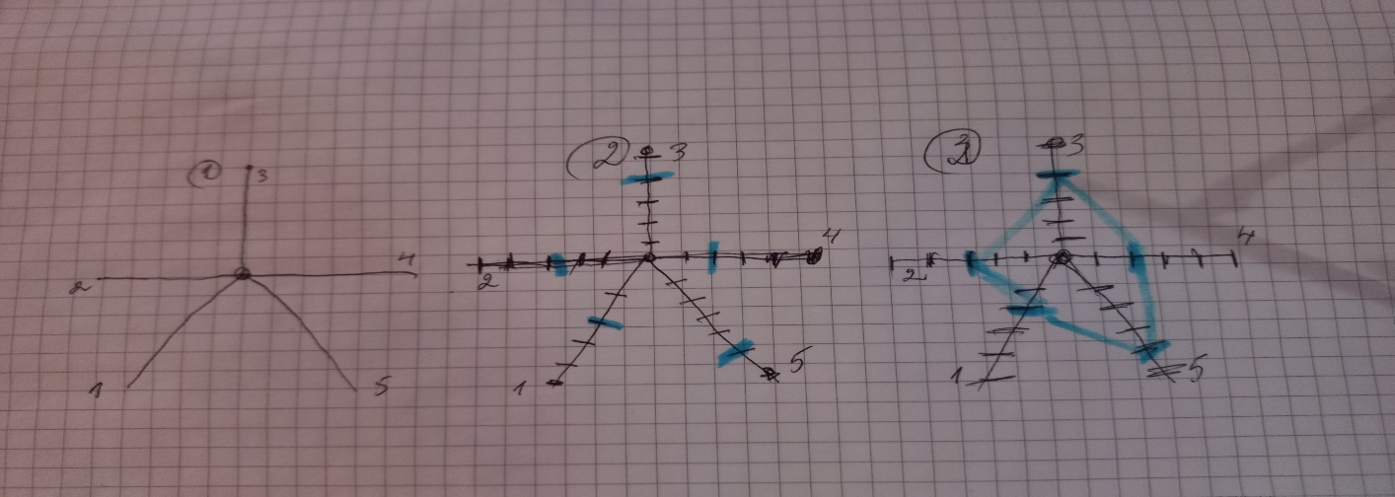

Beje, nebūtinai visada žvaigždė turi būti harmoninga. Aplinkybės ir situacijos mus veikia ir tai atsispindės jūsų pentagramoje. Pvz., jei jūs dabar auginate mažylį kūdikį, tai natūralu, kad fizinis lygmuo ir emocinis užims didžiausiąją jūsų gyvenimo dalį ir gyvenimui suteiks vienintelę prasmę. O jei ką tik netekote artimiausio jums žmogaus ir jūs jo gedite, praktiškai visi kiti lygmenys, išskyrus dvasinį, jums neturės prasmės.
Galite bandyti keisti savo gyvenimą individualiai, o norintys eiti gilyn į save su profesionaliu palydovu, registruokitės individualiai konsultacijai.
Psichoterapeutė Danguolė Krupovnickienė
www.danguolekrupovnickiene.lt

